Консультация «Зимушка – зима»

(наблюдения, игры и развлечения с детьми зимой)

Зима – благоприятное время для прогулок, игр и наблюдений. Какая красота кругом! Снег покрыл землю словно белым покрывалом и Вам хочется отправиться с ребенком на прогулку, где Вы вместе с ним сможете полюбоваться, восхититься природой зимой.
Наблюдения с детьми.
Снег.
В первую очередь стоит обратить внимание на белизну снега. В пасмурный день поговорите о цвете неба и его сочетании с цветом снега. Вспомните, что вы видели в ясную солнечную погоду.
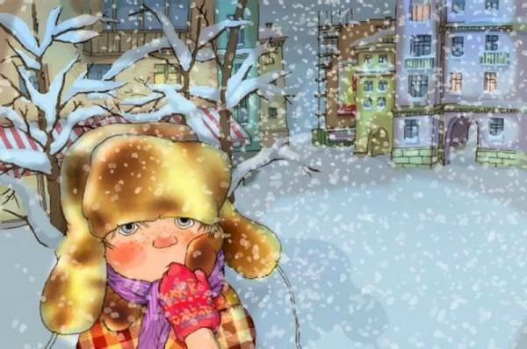
Снег кружится и не тает.
Он откуда прилетает?
Видно с тучки озорной,
Что повисла надо мной!

Деревья и кустарники.
Большая проблема у детей наблюдается при рисовании стволов деревьев. Сейчас, когда стволы деревьев особенно хорошо видны, стоит обратить внимание на форму стволов и их особенность (внизу шире, а к верхушке сужаются, совершенно острые. Ветви внизу толще и длиннее, чем вверху). Особенно интересно наблюдать за деревьями и кустарниками после снегопада, когда на ветвях лежит снег. Можно увидеть много интересного. Подумайте вместе с детьми на кого или на что похожа эта заснеженная ветка.
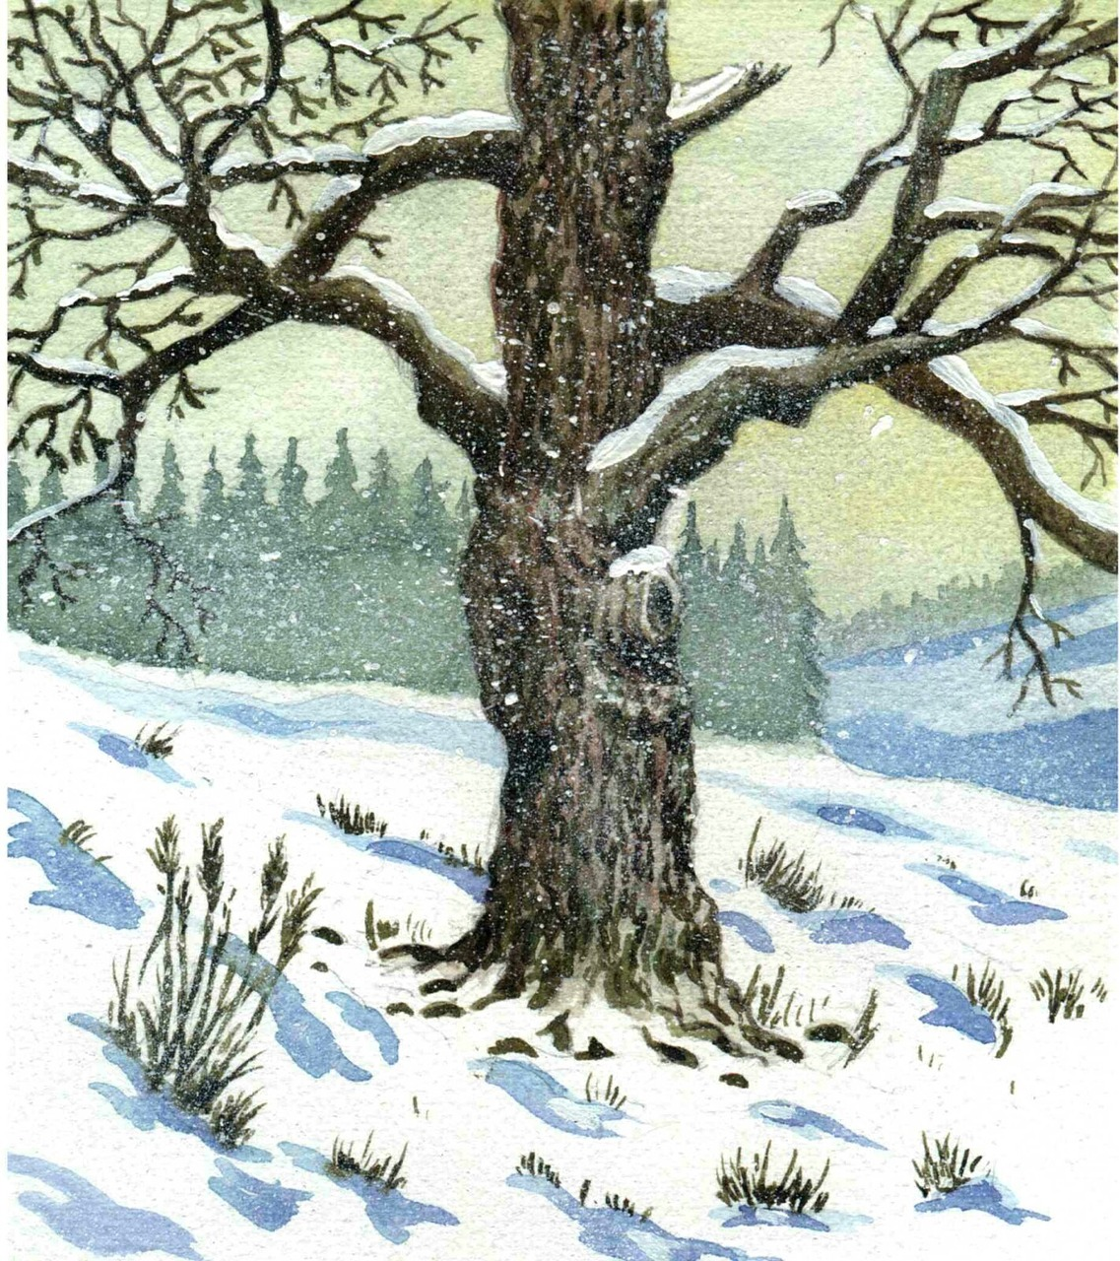
Хлопья снега падают с небес,
Опускаясь тихо на деревья.
Осени сырой пришёл конец,
И зима свои открыла двери.
Гнутся ветки – тяжело держать
Килограммы пышной белой массы,
Но всё равно приходится стоять,
Иногда под тяжестью ломаться.
Иней.
Не упустите тот момент, когда вся природа покрывается инеем. Природа превращается в зимнюю сказку. Старшим дошкольникам целесообразно объяснить, откуда взялся иней и сравнить его со снегом.
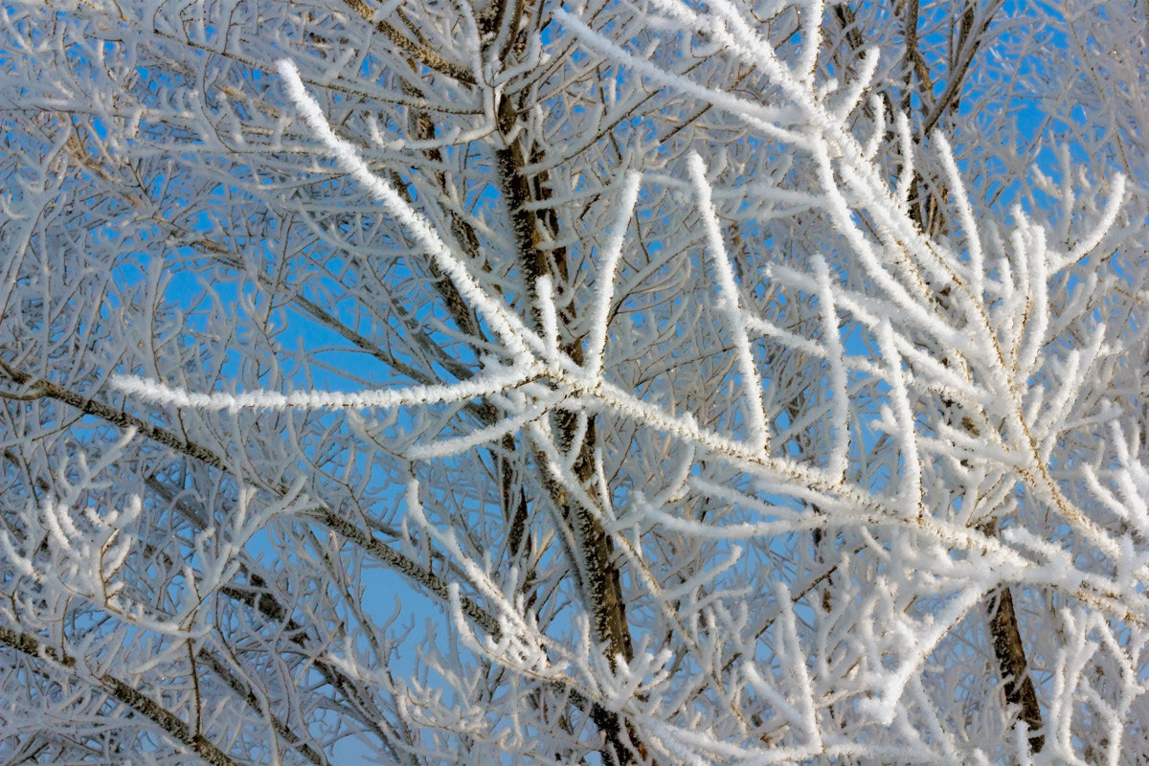
Инеем покрыты деревья и кусты
Я, кажется, не видел подобной красоты.
Знакомые деревья сейчас не узнаю.
В какой-то сказке зимней я, кажется, стою.
Любуюсь красотою и глаз не отвести.
Боюсь, что кто-то сможет весь иней растрясти,
Но все-же этот кто-то внезапно налетел,
Подул, и иней с веток тихонечко слетел.
А как красиво падал, сверкая и кружась!
Вот чудеса природы увидел я сейчас.
Художник бы все это в картине показал,
А я, как смог, словами об этом написал.

Одежда людей и их деятельность.
Во время прогулки обратите внимание на одежду людей, их занятие. Многие из них занимаются разными видами труда и спорта.
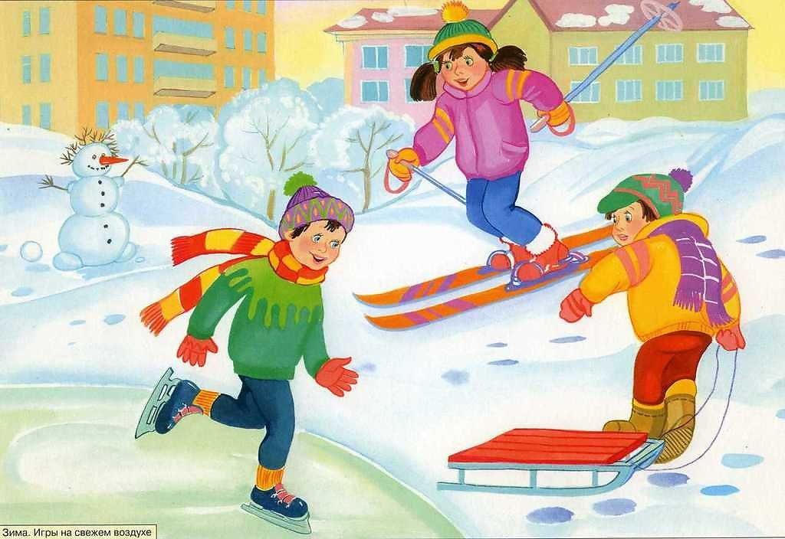

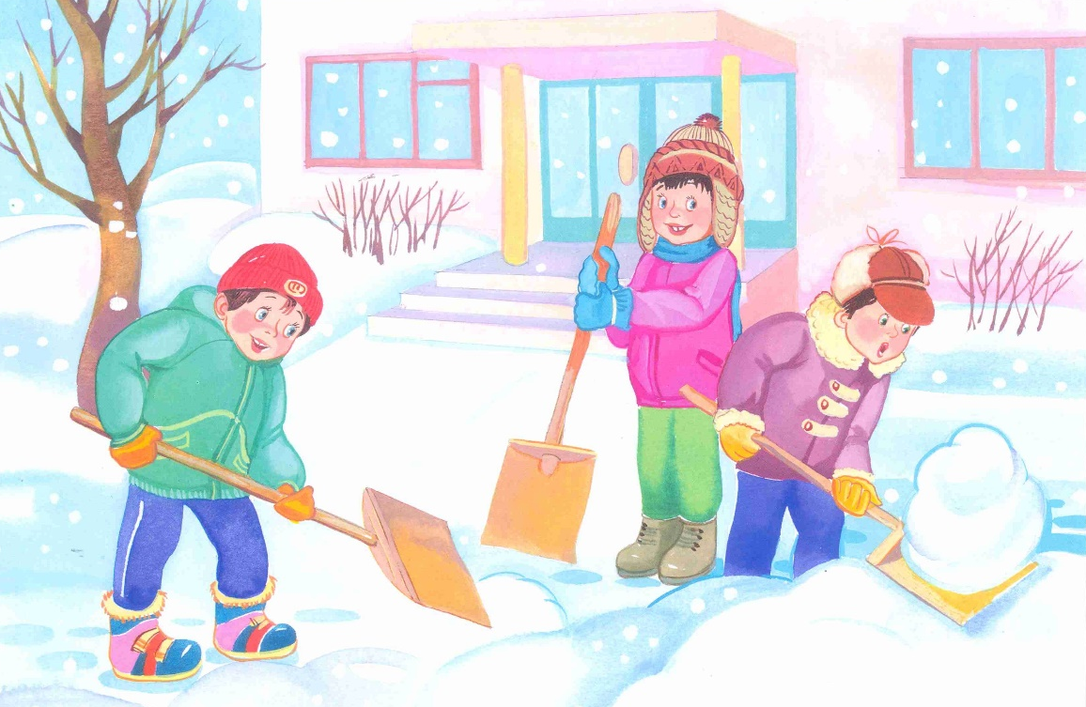
Мы лопаты берем –
Дружно чистить снег идем.
Расчищаем мы дорожки,
Строим горки, города
И начальником поставим
На посту снеговика.
Птицы.
Наблюдать можно и за птицами (внешний вид, название птицы). Хорошо взять на прогулку корм для птиц и покормить пернатых друзей.

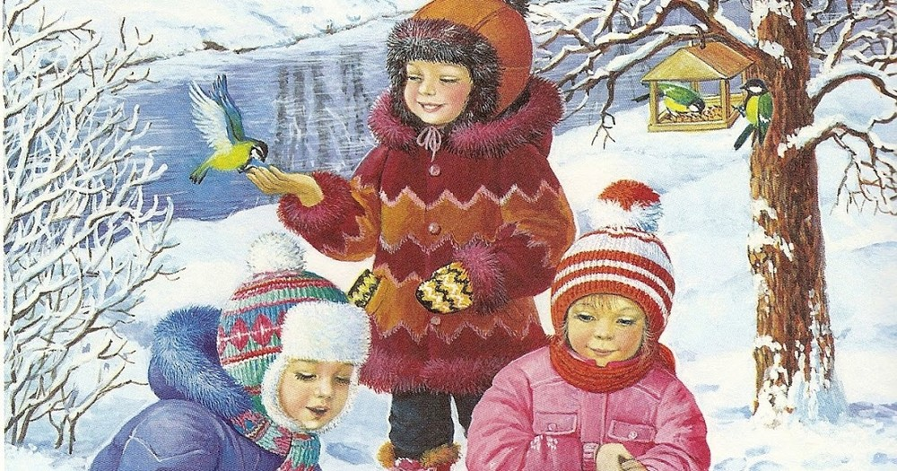
Покормите птиц зимой,
Бросьте горстку крошек,
И пускай снуют порой
Стайки у окошек.

Бросьте горсточку зерна.
Много им не надо.
И зима не так страшна
Будет для крылатых.

Им не дайте в лютый час
Гибнуть от болезней,
И весна одарит вас
Праздничной их песней.
Нельзя забывать про подвижные игры и развлечения. Это доставит ребенку особую радость от прогулки. Играя с детьми, чередуйте активные игры со спокойными.
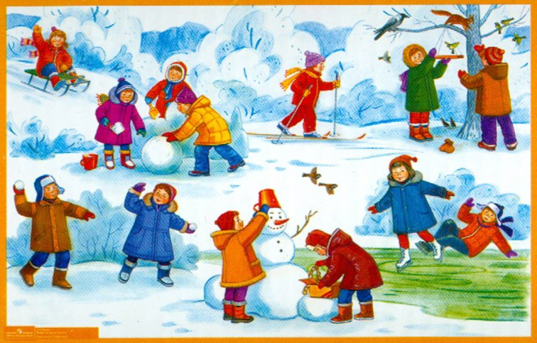
Как на горке, на горе
На широком на дворе
Кто на санках,
Кто на лыжах,
Кто повыше,
Кто пониже,
Кто потише,
Кто с разбегу,
Кто по льду,
Кто по снегу.
С горки — ух,
На горку — ух,
Бух! Захватывает дух!
Выполнила: Завалишина О.В.

